AeroGuardia

“Ingeniería Aeronáutica”

Sistema de administración, control y seguridad aeronáutico

Integrantes del equipo:
- Hector Javier Hernandez Maldonado……. 23110019
- Carlo Emiliano Rodríguez Carmona…….... 23110001

Grupo:
- A91M
Cuatrimestre:
- Noveno

Índice
Índice de Tablas 4
Introducción 5
Introduction 6
Definición De Modelo De Negocio - AeroGuardia 7
¿Qué es AeroGuardia? 7
Problemática que se busca resolver 8
¿Qué ofrece AeroGuardia? 8
Misión 9
Visión 9
Valores 9
Justificación e Importancia del Proyecto 10
Antecedentes del Proyecto 11
Alcances y Limitaciones del Proyecto 12
Alcances 12
Limitaciones 12
Innovación del Proyecto 13
Análisis Situacional – Análisis PESTEL de AeroGuardia 14
Factores Políticos 14
Factores económicos 15
Factores Sociales 15
Factores Tecnológicos 15
Factores Ecológicos 15
Factores Legales 16
Análisis de Factores Internos – AeroGuardia 18
Recursos Materiales 18
Recursos Tecnológicos 18
Recursos Humanos 19
Recursos Financieros 19
Análisis FODA 20
Objetivo General 21
Objetivos Específicos 21
Cuadros de toma de decisiones basadas en riesgo 22
Matriz de riesgos operacionales en hangares aeronáuticos 22
Matriz de riesgos del desarrollo e implementación de AeroGuardia 24
Responsables de cada etapa y actividades a realizar 25
Desarrollo del software y documentación del proyecto 25
Desarrollo e integración del Hardware del sistema de acceso electrónico 26
Etapa Do (Hacer) De AeroGuardia. 27
Presentación de la idea del proyecto desarrollada. 27
Pruebas realizadas durante el desarrollo de AeroGuardia. 27
Comparativa de mejoras realizadas al prototipo 29
Análisis de resolución de problemas. 29
Formato de verificación del proceso de registro de aeronaves 31
Formato de verificación del proceso de control de acceso 31
Normatividad aplicable al proyecto 32
Estudio De Mercado 34
Descripción del servicio de AeroGuardia 34
Tipo de producto 34
Descripción general 34
Componentes del sistema 34
Especificaciones Técnicas 35
Especificaciones Funcionales 36
Beneficios del Sistema 37
Reporte de Investigación 37
Definición del problema 37
Fuentes de información utilizadas 37
Resultados de la investigación documental 38
Investigación de la competencia 38
Análisis comparativo 42
Conclusiones de la investigación 42
Definición y Análisis del Mercado 43
Segmentación del mercado 43
Tamaño del mercado potencial 44
Análisis de la demanda 44
Mercado objetivo esperado 45
Proyección de demanda a tres años 45
Capacidad de atención inicial 45
Análisis y Determinación de Precios 46
Inversión inicial del proyecto 46
Costos fijos mensuales 47
Costos Variables por Cliente 48
Costos Operativos Mensuales por Cliente 49
Determinación del Precio de Venta 50
Suscripción Mensual 51
Suscripción Anual 51
Comparación con la Competencia 52
Punto de Equilibrio 52
Análisis de Rentabilidad 53
Comercialización y Distribución 53
Canales de Distribución 53
Modelo de Ventas 55
Estrategia de Publicidad y Promoción 56
Políticas Comerciales 56
Conclusión de Comercialización 57

Índice de Tablas
Tabla 1. Riesgos operacionales en hangares aeronáuticos 22
Tabla 2. Riesgos asociados al desarrollo de AeroGuardia 23
Tabla 3. Actividades de desarrollo del software y documentación del proyecto 24
Tabla 4. Actividades de desarrollo e integración del hardware 25
Tabla 5. Comparativa de mejoras realizadas al prototipo 28
Tabla 6. Formato de verificación del proceso de registro de aeronaves 30
Tabla 7. Formato de verificación del proceso de control de acceso 30
Tabla 8. Normatividad aplicable al proyecto 31
Tabla 9. Especificaciones técnicas del software 34
Tabla 10. Especificaciones técnicas del hardware 35
Tabla 11. Fortalezas y debilidades de Veryon Tracking 38
Tabla 12. Fortalezas y debilidades de CORRIDOR Aviation Software 39
Tabla 13. Fortalezas y debilidades de Flightdocs 40
Tabla 14. Análisis comparativo de la competencia 41
Tabla 15. Proyección de demanda a tres años 44
Tabla 16. Desglose de la inversión inicial 45
Tabla 17. Costos fijos mensuales 46
Tabla 18. Paquete base de implementación (hardware e instalación) 47
Tabla 19. Servicios asociados a la implementación 48
Tabla 20. Costo total de implementación 48
Tabla 21. Costos operativos mensuales por cliente 49
Tabla 22. Puntos de acceso adicionales 50
Tabla 23. Comparación de precios con la competencia 51
Tabla 24. Punto de equilibrio 51
Tabla 25. Análisis de rentabilidad 52

Introducción
En el ámbito aeronáutico, la seguridad y el control operativo representan factores fundamentales para garantizar el correcto funcionamiento de las operaciones dentro de un hangar. Debido a la importancia de proteger tanto las aeronaves como la información y los procesos relacionados con su mantenimiento y resguardo, surge la necesidad de implementar soluciones tecnológicas modernas que permitan optimizar y estandarizar la administración y fortalecer la seguridad en este sector.
A partir de esta necesidad nace AeroGuardia, una empresa enfocada en la administración y seguridad de hangares aeronáuticos mediante un sistema integral que combina software y hardware en una sola plataforma. Su propósito es brindar a los usuarios un mayor control sobre las operaciones realizadas dentro del hangar, permitiendo una gestión más eficiente, organizada y segura.
El sistema permitirá registrar el ingreso y salida de aeronaves, así como llevar un seguimiento de las actividades realizadas dentro de las instalaciones. Además, facilitará el almacenamiento de información relacionada con cada operación, incluyendo quién realizó cada una de las operaciones y en qué momento fue realizada, generando así un historial detallado y confiable de los movimientos y procesos del hangar.
Por otra parte, AeroGuardia incorporará componentes de hardware orientados a reforzar la seguridad física de las instalaciones, como cerraduras electrónicas y sistemas de control de acceso. Estas herramientas permitirán registrar de manera precisa la entrada y salida del personal autorizado, incluyendo horarios y accesos realizados, incrementando significativamente el nivel de seguridad y supervisión dentro del hangar.
En conjunto, AeroGuardia busca modernizar la administración de hangares aeronáuticos mediante una solución tecnológica integral que no solo facilite las operaciones diarias, sino que también contribuya a mejorar la seguridad, trazabilidad y eficiencia dentro del sector aeronáutico.

Introduction
Aircraft hangars need good security and control. This is very important for daily operations. Today, many small and medium hangars still use old methods. They use paper records and manual systems. This creates problems with security and with information.
AeroGuardia is a new solution for this problem. It is a company with a system that has software and hardware together. It helps hangar owners control their operations in a better way. The system is safe, organized, and easy to use
AeroGuardia can register when an aircraft enters and leaves the hangar. It also tracks the work done on each aircraft. The system saves information about every action: who did it, and when. This creates a clear and reliable history of all the hangar's activities.
AeroGuardia also has hardware, like electronic locks and access control systems. These tools register when a person enters or leaves the hangar. They also check if the person has permission. This makes the hangar much safer.
In summary, AeroGuardia wants to modernize hangar management. It helps with daily operations, and it also improves security, tracking, and efficiency in the aviation sector.

Definición De Modelo De Negocio - AeroGuardia

¿Qué es AeroGuardia?
AeroGuardia es una empresa enfocada en la administración y seguridad de hangares aeronáuticos. El proyecto consiste en el desarrollo de un sistema integral que combina software y hardware para ofrecer un mayor control sobre las operaciones realizadas dentro de un hangar aeronáutico.
La plataforma permitirá administrar el ingreso y salida de aeronaves, registrar actividades operativas, controlar accesos del personal y almacenar información relevante de manera digital y centralizada. Además, integrará dispositivos físicos de seguridad como cerraduras electrónicas y sistemas de control de acceso que reforzarán la seguridad de las instalaciones.

Problemática que se busca resolver
Actualmente, muchos hangares de aviación general continúan utilizando métodos tradicionales para administrar sus operaciones, tales como registros físicos, llaves convencionales y controles manuales. Esto puede provocar:
- Falta de organización administrativa.
- Dificultad para rastrear actividades realizadas dentro del hangar.
- Riesgos de seguridad por accesos no controlados.
- Pérdida o alteración de información.
- Falta de monitoreo en tiempo real.
- Dependencia de procesos lentos y poco eficientes.
Además, existen pocas soluciones especializadas enfocadas específicamente en la administración y seguridad de hangares aeronáuticos pequeños y medianos, lo que genera una oportunidad para implementar herramientas tecnológicas modernas.
AeroGuardia busca resolver estos problemas mediante la digitalización de procesos administrativos y la implementación de sistemas inteligentes de control y seguridad.

¿Qué ofrece AeroGuardia?
Por parte de software AeroGuardia ofrece:
- Gestión de hangares.
- Registro de aeronaves.
- Administración de usuarios.
- Registro de actividades.
- Control de accesos.
- Almacenamiento digital de información.
- Monitoreo en tiempo real.
Y al mismo tiempo por parte del hardware AeroGuardia ofrece:
- Cerraduras electrónicas.
- Sistemas de acceso mediante tarjetas electrónicas.
- Registro automático de entradas y salidas.

Misión
Nuestra misión como empresa en la industria aeronáutica es garantizar la seguridad y la trazabilidad en hangares aeronáuticos mediante soluciones tecnológicas que integren el control de accesos y gestión digital de la información, mejorando la confiabilidad y el control operativo en la aviación general.

Visión
Nuestra visión es ser una empresa líder en la gestión y seguridad de hangares aeronáuticos, reconocida a nivel nacional por su confiabilidad, innovación tecnológica y enfoque en la trazabilidad, contribuyendo al desarrollo ordenado y eficiente de la infraestructura aeroportuaria.

Valores
Honestidad. - Ser completamente transparentes con los usuarios acerca del manejo de la información que se manejara en nuestra plataforma.
Trazabilidad. - Poder llegar a cabo un control total, eficiente y confiable en los procesos que ocurren dentro de los hangares aeronáuticos
Seguridad. - Priorizar la protección de las aeronaves, instalaciones y personal mediante herramientas tecnológicas confiables.
Responsabilidad. - Actuar de manera ética y profesional en cada proceso y servicio ofrecido.
Eficiencia. - Optimizar los procesos administrativos y operativos para facilitar el trabajo dentro de los hangares.
Confianza. - Generar seguridad y tranquilidad en los usuarios mediante sistemas transparentes y precisos.

Justificación e Importancia del Proyecto
La seguridad y el control operativo dentro de los hangares aeronáuticos representan un factor crítico para el correcto desarrollo de las actividades en la aviación general. Sin embargo, en muchas instalaciones, especialmente de pequeña y mediana escala, aún se emplean métodos informales para la gestión de información, lo que genera vulnerabilidades tanto en la seguridad física de las aeronaves como en la administración de las operaciones.
Esta problemática se ha evidenciado en distintos incidentes ocurridos en México en los últimos años:
- En 2023, se reportó la desaparición de un avión privado dentro de los hangares del Aeropuerto Internacional de la Ciudad de México (AICM), cuyo propietario denunció que la aeronave ya no se encontraba en el lugar donde había sido resguardada, lo que evidenció posibles fallas en el control y seguimiento dentro de estas instalaciones. Roban avión del hangar del AICM
- En agosto de 2022, se denunció el robo de un helicóptero Bell 206 Jet Ranger desde un hangar del AICM. Personas armadas ingresaron a las instalaciones y sustrajeron la aeronave sin que existieran registros fiables del personal involucrado. AICM responde tras robo de helicóptero: "Los hangares son rentados a personas morales" - El Heraldo de México
Estos eventos reflejan que la ausencia de sistemas estructurados de control de accesos y trazabilidad puede derivar en incidentes relevantes, pérdidas económicas y dificultades en la supervisión de activos aeronáuticos. Como parte del desarrollo del proyecto se realizó, además, un análisis de campo en un aeropuerto local, en el que se identificó que en algunos casos no existe un registro formal del ingreso y salida de personal, y que el seguimiento de aeronaves y actividades de mantenimiento se realiza mediante herramientas informales, como aplicaciones de mensajería instantánea, lo que limita la organización, confiabilidad y disponibilidad de la información.
La importancia de AeroGuardia radica precisamente en atender esta necesidad crítica dentro del sector de la aviación general. A diferencia de soluciones tradicionales o métodos informales, AeroGuardia propone una integración tecnológica que transforma la manera en que se administran estos espacios, pasando de procesos dependientes del factor humano a un sistema automatizado, trazable y confiable. Esta transición fortalece la seguridad operacional y contribuye a reducir la brecha existente entre las necesidades operativas y las capacidades tecnológicas de los hangares pequeños y medianos.

Antecedentes del Proyecto
En el sector aeronáutico existen sistemas para la gestión de mantenimiento y operaciones, como AMOS y Ramco Aviation Software, los cuales permiten llevar un control detallado de inspecciones, reparaciones, historial de aeronaves y planificación de mantenimiento. Estas herramientas forman parte del área de mantenimiento aeronáutico y son ampliamente utilizadas por aerolíneas y organizaciones MRO. Sin embargo, su complejidad, costo e infraestructura requerida limitan su adopción en hangares pequeños y medianos dentro de la aviación general.
Por otro lado, en el sector automotriz se han desarrollado plataformas digitales accesibles para la gestión de talleres mecánicos, como Shopmonkey y Mitchell 1, que permiten registrar vehículos, dar seguimiento a servicios, gestionar clientes y mantener historiales detallados. La idea de AeroGuardia surge a partir de la observación de estos sistemas automotrices, identificando su efectividad en la gestión de información y control de operaciones, y adaptando un modelo similar al contexto aeronáutico, incorporando además elementos propios del sector como el control de accesos, la seguridad operacional y la trazabilidad de aeronaves dentro de hangares.
AeroGuardia se como una propuesta que integra conceptos existentes en distintos sectores, adaptándose a las necesidades de la aviación general, con el objetivo de ofrecer una solución accesible, funcional y orientada a mejorar la gestión dentro de los hangares aeronáuticos.

Alcances y Limitaciones del Proyecto

Alcances
AeroGuardia está diseñado como una solución integral orientada a mejorar el control de accesos y la gestión de información dentro de hangares aeronáuticos de pequeña y mediana escala. Dentro de su alcance, el sistema permite implementar un control de acceso mediante tecnologías electrónicas, como lectores RFID y cerraduras inteligentes, facilitando la identificación y registro de los usuarios que ingresan a las instalaciones.
Asimismo, el sistema contempla la gestión digital de aeronaves, permitiendo registrar su ingreso, salida y permanencia dentro del hangar, así como llevar un seguimiento de las actividades realizadas, como mantenimientos o uso operativo lo que permite su consulta y análisis en cualquier momento. El diseño del sistema es, además, adaptable y escalable, lo que permite su implementación en distintos tipos de hangares dentro de la aviación general sin requerir modificaciones complejas en la infraestructura existente.

Limitaciones
Al tratarse de una solución enfocada en hangares pequeños y medianos, AeroGuardia no contempla la integración con plataformas complejas utilizadas en aeropuertos de gran escala o aerolíneas comerciales, como los sistemas avanzados de gestión de mantenimiento aeronáutico. Asimismo, el funcionamiento del sistema depende de la correcta instalación y configuración de los componentes electrónicos, así como de la disponibilidad de energía eléctrica y conexión a internet para la sincronización de datos, lo que puede representar una limitante en instalaciones con infraestructura reducida.
AeroGuardia se concibe como una herramienta de apoyo para la gestión y organización de la información, por lo que no sustituye ni interviene en los procesos técnicos ni regulatorios propios del mantenimiento aeronáutico. Las actividades de mantenimiento continúan rigiéndose por procedimientos formales y documentación certificada emitida conforme a la normativa de la Agencia Federal de Aviación Civil (AFAC). En consecuencia, el sistema no genera documentos oficiales, certificaciones ni registros con validez legal ante autoridades aeronáuticas, limitándose al almacenamiento, organización y seguimiento de la información disponible dentro del hangar.

Innovación del Proyecto
AeroGuardia se distingue por integrar tecnologías existentes dentro de un enfoque innovador orientado a la aviación general, específicamente en hangares de pequeña y mediana escala, un sector que ha sido poco atendido por soluciones tecnológicas especializadas. A diferencia de sistemas tradicionales como AMOS o Ramco Aviation Software, diseñados para grandes organizaciones y operaciones complejas, AeroGuardia propone una solución accesible, simplificada y adaptable, enfocada en resolver problemáticas específicas como el control de accesos y la trazabilidad operativa dentro del hangar.
La innovación del sistema radica en la combinación de múltiples elementos en una sola plataforma: el uso de tecnologías electrónicas para el control físico de accesos, la digitalización de registros operativos y la centralización de la información en una interfaz accesible para el usuario. Esta integración permite transformar procesos tradicionalmente manuales en un sistema automatizado que mejora la organización, reduce errores y fortalece la seguridad.
Otro aspecto innovador es su enfoque en la accesibilidad tecnológica, ya que el sistema está diseñado para implementarse con componentes de bajo costo y fácil integración, lo que permite su adopción en instalaciones que tradicionalmente no tienen acceso a este tipo de soluciones, contribuyendo a reducir la brecha tecnológica dentro de la aviación general. Finalmente, AeroGuardia propone una solución escalable que puede evolucionar conforme a las necesidades del usuario, permitiendo la incorporación futura de nuevas funcionalidades y posicionándolo como una herramienta con potencial de crecimiento dentro del sector aeronáutico.

Análisis Situacional – Análisis PESTEL de AeroGuardia

Factores Políticos
El sector aeronáutico depende en gran medida de regulaciones y políticas gubernamentales relacionadas con seguridad, operación y control administrativo controladas pór organizaciones como la OACI, la FAA y la EASA.
Para AeroGuardia, esto representa un aspecto positivo, ya que la existencia de normativas estrictas incrementa la necesidad de implementar sistemas que mejoren el control y la organización dentro de los hangares.
Sin embargo, los cambios en políticas aeronáuticas o nuevas regulaciones podrían obligar a la empresa a realizar modificaciones constantes en el sistema, generando costos adicionales y necesidad de adaptación continua.

Factores económicos
El crecimiento de la aviación privada y de los servicios aeronáuticos genera oportunidades para AeroGuardia, ya que aumenta la demanda de herramientas de administración y seguridad.
Por otro lado, factores económicos como inflación, aumento de costos tecnológicos o reducción de inversión en el sector aeronáutico pueden afectar directamente la capacidad de crecimiento del proyecto y dificultar la adquisición del sistema por parte de algunos clientes.

Factores Sociales
Actualmente existe una mayor aceptación de herramientas digitales y sistemas automatizados, lo que favorece la implementación de plataformas como AeroGuardia dentro de empresas aeronáuticas.
Aun así, parte del sector puede presentar resistencia al cambio, especialmente en organizaciones acostumbradas a procesos manuales o sistemas tradicionales de administración y seguridad.

Factores Tecnológicos
El avance tecnológico facilita el desarrollo de plataformas modernas, sistemas en la nube y dispositivos inteligentes que benefician directamente el funcionamiento de AeroGuardia.
No obstante, la rápida evolución tecnológica obliga a la empresa a mantenerse en constante actualización para evitar que el sistema quede obsoleto frente a nuevas soluciones o tecnologías emergentes.
Tecnologías/plataformas consideradas:
- Next.js
- Vercel

Factores Ecológicos
Actualmente existe una creciente presión hacia el uso de tecnologías más eficientes y sostenibles, lo que puede beneficiar a AeroGuardia al tratarse de una empresa basada principalmente en procesos digitales y reducción de infraestructura física administrativa.
Sin embargo, el proyecto depende del uso constante de equipos electrónicos, servidores, redes y dispositivos de seguridad que requieren consumo energético continuo. Esto puede generar mayores costos operativos y la necesidad de implementar tecnologías más eficientes para mantener un funcionamiento sostenible a largo plazo.
Además, futuras regulaciones ambientales relacionadas con consumo energético o manejo de dispositivos electrónicos podrían representar nuevos retos para la empresa.

Factores Legales
AeroGuardia deberá cumplir con normativas relacionadas con protección de datos, almacenamiento de información y seguridad digital. Cumplir con estos requisitos puede aumentar la confiabilidad y formalidad de la empresa.
Por otro lado, cualquier incumplimiento legal o falla relacionada con la protección de información podría generar sanciones, problemas legales o afectar la reputación del proyecto.

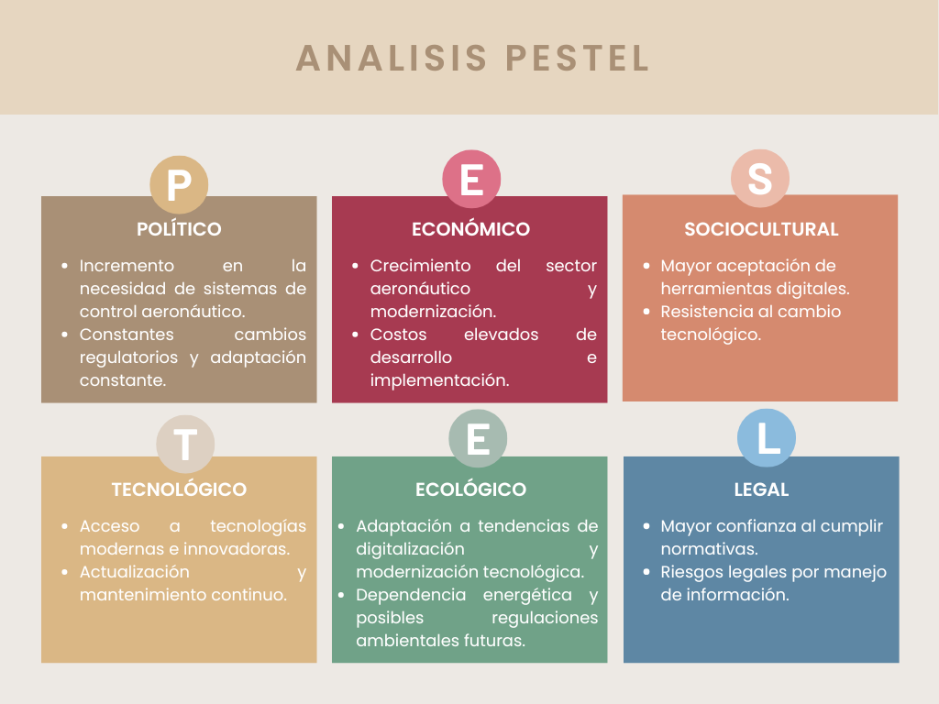

Análisis de Factores Internos – AeroGuardia

Recursos Materiales
Para el desarrollo e implementación de AeroGuardia se requieren distintos recursos físicos que permitan el funcionamiento tanto del sistema digital como de los dispositivos de seguridad. Entre los principales recursos materiales se encuentran equipos de cómputo, dispositivos electrónicos de acceso, redes de conexión y herramientas necesarias para la instalación y mantenimiento del sistema.
Recursos considerados
- Computadoras y laptops.
- Cerraduras electrónicas.
- Dispositivos de control de acceso.
- Redes y equipos de conexión.
- Herramientas de instalación y mantenimiento.

Recursos Tecnológicos
AeroGuardia depende principalmente de recursos tecnológicos para el desarrollo de la plataforma y la administración de la información. El proyecto utilizará tecnologías web modernas, bases de datos y servicios en la nube que permitan garantizar estabilidad, accesibilidad y almacenamiento seguro de la información.
Asimismo, el sistema buscará integrar software y hardware en una sola plataforma para ofrecer monitoreo y control en tiempo real.
Tecnologías/plataformas consideradas:
- Next.js
- Vercel
Recursos considerados
- Bases de datos Mongo DB.
- Hosting y almacenamiento en la nube.
- Servicios de monitoreo y registro digital.

Recursos Humanos
El proyecto requiere personal con conocimientos en desarrollo tecnológico y nociones relacionadas con el sector aeronáutico para garantizar que el sistema responda correctamente a las necesidades de los hangares.
Recursos considerados
- Desarrolladores de software.
- Personal de soporte técnico.
- Administradores del sistema.
- Personal con conocimientos aeronáuticos.

Recursos Financieros
AeroGuardia requiere inversión para el desarrollo de software, adquisición de hardware, implementación del sistema y mantenimiento de servicios tecnológicos.
Los principales gastos estarán relacionados con infraestructura tecnológica, dispositivos de seguridad, hosting, pruebas y futuras actualizaciones del sistema.
Recursos considerados
- Desarrollo de software.
- Compra de hardware y dispositivos electrónicos.
- Servicios de hosting y almacenamiento.
- Mantenimiento y actualizaciones.
- Costos operativos y administrativos.

Análisis FODA
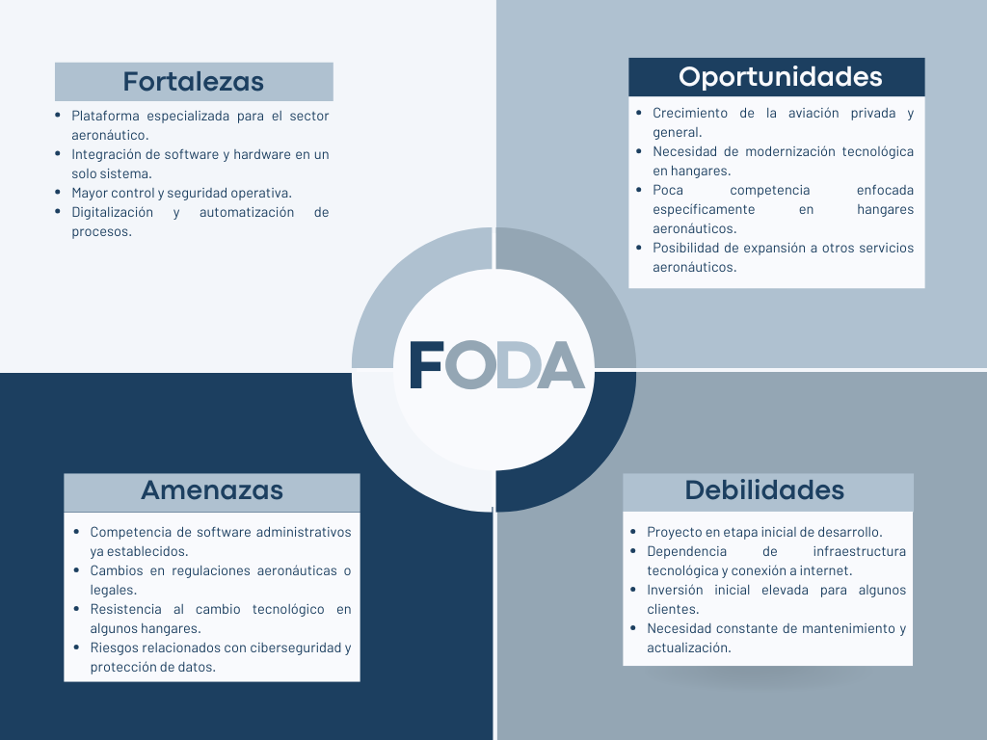

Objetivo General
Diseñar e implementar un sistema integral de control y administración de hangares aeronáuticos que permita gestionar de manera eficiente el acceso de personal, el registro de aeronaves y las operaciones internas, con el propósito de fortalecer la seguridad operacional, mejorar la trazabilidad y optimizar la gestión de estas instalaciones.

Objetivos Específicos
- Control de accesos. - Desarrollar un sistema de control de accesos mediante el uso de tecnologías electrónicas, que permita identificar y registrar de manera precisa la entrada y salida del personal en los hangares.
- Registro y trazabilidad de aeronaves. - Implementar un módulo digital para el registro y seguimiento de aeronaves, que facilite la trazabilidad de sus movimientos y actividades realizadas dentro del hangar.
- Gestión de operaciones internas. - Diseñar una plataforma de gestión que integre la administración de operaciones internas, incluyendo el control de trabajos de mantenimiento, uso de instalaciones y generación de historiales.
- Integración del sistema. - Integrar los componentes de hardware y software en un sistema centralizado que permita la sincronización de datos en tiempo real y una operación eficiente del sistema AeroGuardia.
- Generación y análisis de información. - Establecer un sistema de almacenamiento y consulta de información que permita generar reportes automatizados para mejorar la toma de decisiones y el control operativo.
- Viabilidad del proyecto. - Evaluar la viabilidad técnica y económica del sistema mediante el análisis de costos, infraestructura y modelo de negocio, asegurando su implementación en hangares pequeños y medianos.
- Adaptabilidad y escalabilidad. - Diseñar una solución adaptable y escalable que pueda implementarse en distintos tipos de hangares, como instalaciones de resguardo, mantenimiento y escuelas de aviación.

Cuadros de toma de decisiones basadas en riesgo
La toma de decisiones basada en riesgo (Risk Based Decision Making, RBDM) es una metodología que permite identificar y priorizar los eventos que pueden afectar un proyecto u operación, considerando la probabilidad de ocurrencia y la severidad de sus consecuencias.
Para AeroGuardia se elaboraron dos matrices de riesgo: una orientada al desarrollo e implementación del sistema y otra enfocada en los riesgos presentes en la operación de hangares aeronáuticos.
La clasificación del riesgo se realizará mediante una escala de colores:
- Bajo (Verde): Riesgo aceptable.
- Moderado (Amarillo): Requiere seguimiento y medidas preventivas.
- Alto (Rojo): Requiere acciones de mitigación prioritarias.
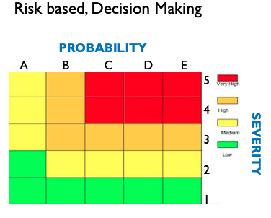

Matriz de riesgos operacionales en hangares aeronáuticos
Esta matriz evalúa los riesgos presentes en la administración y operación de hangares, los cuales representan parte de la problemática que AeroGuardia busca atender.

Tabla 1. Riesgos operacionales en hangares aeronáuticos
Riesgo identificado | Probabilidad | Severidad | Nivel de riesgo
Acceso no autorizado al hangar | C | 5 | Alto
Falta de trazabilidad de herramientas y equipos | D | 3 | Moderado
Omisión de mantenimientos programados | C | 5 | Alto
Pérdida de documentación técnica y registros | B | 4 | Moderado
Errores humanos en la administración del hangar | D | 4 | Alto
Robo o extravío de componentes | C | 4 | Alto
Desorganización en inventarios y almacenes | E | 3 | Moderado

Los riesgos más críticos son el acceso no autorizado, la omisión de mantenimientos y los errores humanos, debido a las implicaciones que tienen sobre la seguridad y la operación del hangar.
Asimismo, el extravío de componentes y la falta de control de inventarios justifican la necesidad de implementar herramientas de gestión y trazabilidad como las propuestas por AeroGuardia.
En conjunto, ambas matrices permiten identificar los riesgos más relevantes y establecer prioridades tanto para el desarrollo del proyecto como para la solución de los problemas presentes en la gestión de hangares aeronáuticos.

Matriz de riesgos del desarrollo e implementación de AeroGuardia
Esta matriz identifica los principales riesgos asociados al diseño, desarrollo e integración del sistema, permitiendo establecer medidas para reducir su impacto.

Tabla 2. Riesgos asociados al desarrollo de AeroGuardia
Riesgo identificado | Probabilidad | Severidad | Nivel de riesgo
Fallas en la comunicación entre hardware y software | C | 4 | Alto
Daño o falla de sensores y actuadores | A | 3 | Medio
Retrasos en el desarrollo del software | D | 3 | Moderado
Pérdida de información por fallas en la base de datos | C | 5 | Alto
Fallas eléctricas en el sistema | B | 4 | Moderado
Errores humanos durante pruebas e instalación | C | 2 | Medio
Vulnerabilidades de ciberseguridad | C | 5 | Alto

Al analizar con detenimiento los riesgos del programa de AeroGuardia pudimos determinar que la mayor prioridad es la pérdida de información, las vulnerabilidades de ciberseguridad y las fallas en la comunicación entre hardware y software, ya que pueden comprometer el funcionamiento y la confiabilidad del sistema.
Por ende, tomaremos la decisión de enfocarnos más en estas partes del proyecto de AeroGuardia asegurando la confiabilidad y seguridad con nuestros usuarios.
Los demás riesgos presentan un nivel moderado o medio, y pueden mitigarse mediante pruebas, mantenimiento, capacitaciones adecuadas y procedimientos adecuados.

Responsables de cada etapa y actividades a realizar
El proyecto AeroGuardia es desarrollado por un equipo conformado por dos integrantes, cuyas responsabilidades se distribuyen de acuerdo con las áreas de especialización y las necesidades del proyecto. La asignación de actividades permite una adecuada organización del trabajo y una mejor integración de los distintos componentes del sistema.
Para efectos del desarrollo, las actividades se dividen en dos áreas principales: el desarrollo del software de gestión y documentación del proyecto, y el desarrollo e integración del Hardware del sistema de acceso electrónico.

Desarrollo del software y documentación del proyecto
Responsable: Héctor Javier Hernández Maldonado

Tabla 3. Actividades de desarrollo del software y documentación del proyecto
Etapa | Actividades a realizar
Planeación | Definición de objetivos, alcance y requerimientos del sistema.
Diseño del sistema | Diseño de la arquitectura general y estructura de la plataforma.
Desarrollo web | Programación de la interfaz y funcionalidades de la página.
Gestión de usuarios | Implementación de autenticación de usuarios
Base de datos | Diseño y administración de bases de datos para almacenamiento de información.
Gestión documental | Implementación del módulo para registros y documentación.
Pruebas y validación | Verificación del funcionamiento de las funciones implementadas.
Documentación | Elaboración de reportes, presentaciones y documentación técnica.
Gestión del proyecto | Seguimiento del avance y coordinación general del desarrollo.

Desarrollo e integración del Hardware del sistema de acceso electrónico
Responsable: Carlo Rodríguez

Tabla 4. Actividades de desarrollo e integración del hardware
Etapa | Actividades a realizar
Diseño del sistema de acceso | Definición del funcionamiento de la cerradura electrónica.
Programación del controlador | Implementación del registro de entradas y salidas.
Gestión de eventos | Registro de usuario, fecha y hora de acceso.
Control de apertura | Activación y cierre del mecanismo de acceso.
Integración con la plataforma | Envío y visualización de los registros de acceso en la página web.
Pruebas del sistema | Verificación del funcionamiento del módulo de acceso.

Etapa Do (Hacer) De AeroGuardia.

Presentación de la idea del proyecto desarrollada.
AeroGuardia es un sistema integral para la gestión inteligente de hangares aeronáuticos que combina una plataforma de software con dispositivos electrónicos de control de acceso para mejorar la seguridad, organización y administración de las operaciones dentro de instalaciones aeronáuticas.
El proyecto nace debido a la necesidad de modernizar la administración de hangares, ya que muchos procesos continúan realizándose de manera manual, utilizando registros físicos o sistemas poco integrados que dificultan el control de aeronaves, personal autorizado, mantenimientos y recursos disponibles.
Para solucionar esta problemática se desarrolló una plataforma que centraliza la información del hangar, permitiendo administrar aeronaves, usuarios, mantenimientos y accesos desde un mismo sistema. Como complemento, se implementó un módulo de hardware basado en dispositivos electrónicos programables que permiten controlar el acceso físico mediante mecanismos automatizados y autenticación de usuarios.
El desarrollo del proyecto se llevó a cabo utilizando metodologías de ingeniería, considerando desde el análisis de necesidades hasta el diseño de la arquitectura del sistema, el desarrollo del software, la integración con el hardware y la validación de las funciones principales mediante pruebas de funcionamiento.
Con ello, AeroGuardia busca convertirse en una solución escalable que pueda implementarse en hangares privados, escuelas de aviación, talleres aeronáuticos y operadores de aviación general, ofreciendo una administración más eficiente y segura.

Pruebas realizadas durante el desarrollo de AeroGuardia.
Durante el desarrollo de AeroGuardia se realizaron diversas pruebas funcionales con el propósito de verificar el correcto funcionamiento tanto del software como del sistema electrónico de acceso.
Las pruebas se enfocaron principalmente en validar la comunicación entre los distintos módulos del sistema, asegurar el correcto almacenamiento de la información y comprobar que únicamente usuarios autorizados pudieran acceder al sistema y al hangar. Entre las pruebas realizadas destacan:
Prueba del sistema de autenticación
Se verificó el funcionamiento del inicio de sesión mediante distintos tipos de usuarios, comprobando que únicamente las cuentas registradas pudieran acceder a la plataforma y que cada usuario visualizará únicamente la información correspondiente a sus permisos.
Prueba del sistema de administración
Se realizaron pruebas de creación, edición y eliminación de registros de aeronaves, usuarios y mantenimientos, verificando que la información fuera almacenada correctamente dentro de la base de datos y pudiera consultarse posteriormente.
Prueba de integración hardware-software
Se validó la comunicación entre la plataforma y los dispositivos electrónicos, comprobando que las órdenes enviadas desde el software fueran ejecutadas correctamente por el sistema físico.
Actividades realizadas
- Desarrollo del software.
- Programación del hardware.
- Integración de ambos sistemas.
- Corrección de errores encontrados.
- Repetición de pruebas hasta obtener resultados satisfactorios.
Resultados observados
Los resultados obtenidos demostraron que la arquitectura propuesta es funcional y permite administrar adecuadamente la información del hangar, además de controlar el acceso físico de manera automatizada. Las pruebas también permitieron detectar pequeños errores de comunicación que fueron corregidos durante el proceso de desarrollo.

Comparativa de mejoras realizadas al prototipo

Tabla 5. Comparativa de mejoras realizadas al prototipo
Primera etapa | Etapa final
Sistema enfocado únicamente enfocado en el funcionamiento del software y simulación de hardware. | Integración de hardware al proyecto teniendo un control básico de entradas y salidas.
Simulación de registro de información. | Base de datos integrada haciendo la página funcional para el manejo de usuarios.
Interfaz básica. | Plataforma organizada y preparada para futuras expansiones.
Sin control administrativo. | Administración de aeronaves, usuarios y mantenimientos.
Comunicación limitada. | Arquitectura preparada para trabajo en red y futura implementación en la nube.
Sin generación de documentos solo registro de información. | Generación de documentos automática dando más control y otra forma de visualizar datos.

Las mejoras implementadas permitieron transformar un prototipo electrónico en una solución integral para la administración de hangares. Asimismo, durante esta etapa se optimizó la estructura del software, se mejoró la organización de la base de datos y se definió una arquitectura escalable que facilitará futuras implementaciones comerciales.

Análisis de resolución de problemas.
Durante el desarrollo e implementación del proyecto surgieron diversas situaciones que requirieron análisis y acciones correctivas para garantizar el funcionamiento adecuado del sistema. Para ello se aplicó una metodología de análisis de problemas que permitió identificar las causas principales y establecer soluciones orientadas a la mejora continua del proyecto.

Problema 1. Integración entre hardware y software
Descripción del problema
Durante las primeras pruebas del sistema se identificó que la comunicación entre el módulo electrónico de control de acceso y la plataforma web presentaba inconsistencias al momento de registrar los eventos de entrada y salida de usuarios.
Causas identificadas
- Configuración inicial inadecuada de la comunicación entre dispositivos.
- Retrasos en el envío de información hacia la base de datos.
- Falta de validaciones para confirmar la recepción correcta de los registros.
Acciones implementadas
- Optimización del protocolo de comunicación entre el microcontrolador y el servidor.
- Implementación de validaciones para confirmar el almacenamiento correcto de cada registro.
- Repetición de pruebas funcionales hasta obtener una comunicación estable.
Resultado obtenido
Después de las mejoras implementadas, el sistema logró registrar correctamente los eventos de acceso, reduciendo considerablemente la pérdida de información y mejorando la confiabilidad de la plataforma.
Problema 2. Organización de la información operativa
Descripción del problema
En las primeras versiones del software la estructura de almacenamiento dificultaba la administración de aeronaves, usuarios y registros históricos conforme aumentaba la cantidad de información.
Causas identificadas
- Modelo inicial de base de datos con poca normalización.
- Relación limitada entre los diferentes módulos del sistema.
- Crecimiento de la información almacenada.
Acciones implementadas
- Rediseño de la estructura de la base de datos.
- Organización de la información mediante tablas relacionadas.
- Implementación de consultas optimizadas para la recuperación de información.
Resultado obtenido
La reorganización permitió mejorar el rendimiento del sistema, facilitar la consulta de información histórica y hacer más sencilla la administración de las operaciones realizadas dentro del hangar.

Formato de verificación del proceso de registro de aeronaves

Tabla 6. Formato de verificación del proceso de registro de aeronaves
Concepto a verificar | Cumple | No cumple | Observaciones
Inicio de sesión del usuario | □ | □
Captura correcta de la información de la aeronave | □ | □
Registro automático de fecha y hora | □ | □
Almacenamiento en la base de datos | □ | □
Consulta posterior del registro | □ | □
Generación del historial correspondiente | □ | □

Formato de verificación del proceso de control de acceso

Tabla 7. Formato de verificación del proceso de control de acceso
Concepto a verificar | Cumple | No cumple | Observaciones
Lectura correcta de la tarjeta RFID | □ | □
Identificación del usuario | □ | □
Validación de permisos | □ | □
Registro de fecha y hora | □ | □
Sincronización con la plataforma web | □ | □
La utilización de estos formatos permitirá estandarizar las actividades de verificación durante futuras implementaciones del sistema, además de facilitar la detección temprana de errores y contribuir a la mejora continua del proyecto.

Normatividad aplicable al proyecto
Debido a que AeroGuardia es una plataforma orientada a la administración de hangares aeronáuticos y al fortalecimiento de la seguridad operacional mediante la integración de software y hardware, el proyecto considera diversas normas y regulaciones nacionales e internacionales que establecen lineamientos para la operación, mantenimiento, gestión documental y administración de organizaciones aeronáuticas.
Aunque AeroGuardia no sustituye los procedimientos oficiales establecidos por las autoridades aeronáuticas, sí constituye una herramienta que facilita el cumplimiento de diversos requisitos relacionados con la gestión de la información, la trazabilidad de procesos y el control operativo.

Tabla 8. Normatividad aplicable al proyecto
Norma | Aplicación dentro de AeroGuardia
AS9100 | Establece los requisitos para sistemas de gestión de calidad en la industria aeroespacial. AeroGuardia contribuye al control documental, la trazabilidad de procesos, la gestión de registros y la mejora continua de las operaciones administrativas.
AS9110 | Norma dirigida a organizaciones dedicadas al mantenimiento aeronáutico. El sistema facilita la administración de registros de mantenimiento, historiales de aeronaves y documentación técnica utilizada por talleres aeronáuticos.
FAR Part 43 | Regula las actividades de mantenimiento, mantenimiento preventivo y alteraciones de aeronaves. AeroGuardia permite almacenar de forma organizada los registros derivados de estas actividades, facilitando su consulta y seguimiento.
FAR Part 145 | Establece los requisitos para talleres aeronáuticos certificados. La plataforma contribuye a la administración de órdenes de trabajo, recursos y documentación relacionada con las operaciones de mantenimiento.
FAR Part 91 | Regula la operación general de aeronaves civiles. AeroGuardia facilita la administración de información relacionada con aeronaves, operadores y registros operativos dentro del hangar.
NOM-064-SCT3-2023 | Establece los requisitos para la implementación de Sistemas de Gestión de Seguridad Operacional (SMS). AeroGuardia fortalece la trazabilidad de la información, el almacenamiento de registros y el seguimiento de eventos relacionados con la seguridad operacional.
ISO 9001:2015 | Proporciona lineamientos para la gestión de la calidad y la mejora continua de los procesos desarrollados dentro de la organización.
ISO/IEC 25010:2011 | Permite evaluar la calidad del software considerando aspectos como funcionalidad, seguridad, mantenibilidad, eficiencia y confiabilidad.
ISO/IEC 27001:2022 | Establece controles para la protección de la información almacenada por el sistema, contribuyendo a preservar la confidencialidad, integridad y disponibilidad de los datos.
NOM-151-SCFI-2016 | Regula la conservación de documentos electrónicos y mensajes de datos, favoreciendo la integridad y disponibilidad de la información generada por la plataforma.

Finalmente, es importante señalar que AeroGuardia funciona como una herramienta de apoyo para la administración y control de hangares aeronáuticos. Por lo tanto, el sistema no sustituye las responsabilidades técnicas, operacionales ni regulatorias establecidas por la Agencia Federal de Aviación Civil (AFAC), la Federal Aviation Administration (FAA) u otras autoridades competentes, sino que contribuye a mejorar la organización, trazabilidad y eficiencia de los procesos desarrollados dentro de estas instalaciones.

Estudio De Mercado

Descripción del servicio de AeroGuardia

Tipo de producto
AeroGuardia es una plataforma web de gestión operativa además de ser un sistema de seguridad y control para hangares aeronáuticos.

Descripción general
AeroGaurdia es una solución tecnológica diseñada para mejorar la organización, trazabilidad y seguridad dentro de hangares aeronáuticos privados, de mantenimiento o incluso de escuelas de aviación mediante la integración de un sistema de gestión digital y un sistema de control de acceso basado en identificación por tarjetas.
Este proyecto está enfocado en cubrir necesidades esenciales de operación dentro de un hangar aeronáutico. Su propósito es facilitar el seguimiento de las actividades realizadas sobre las aeronaves, mantener registros digitales de las operaciones efectuadas y controlar el acceso del personal autorizado a las instalaciones.
AeroGuardia está conformado por dos componentes principales: un software de gestión y un sistema de hardware para control de accesos.

Componentes del sistema
Software
El software constituye el componente principal de AeroGuardia, funcionando como el centro de administración y almacenamiento de la información operativa del hangar. Sus principales funciones son:
- Registro de aeronaves que ingresan y salen del hangar.
- Seguimiento del estado de los trabajos realizados en cada aeronave.
- Consulta del historial de servicios efectuados.
- Generación automática de documentos relacionados con las operaciones registradas.
- Administración básica de usuarios autorizados para acceder a la plataforma.
- Almacenamiento digital de registros operativos para facilitar la trazabilidad de las actividades realizadas.
- Consulta histórica de la información registrada para apoyo en procesos administrativos y operativos.
El sistema será accesible mediante una plataforma web, permitiendo su utilización desde cualquier equipo con conexión a internet y un navegador actualizado.
Hardware
El sistema de hardware complementa la funcionalidad del software mediante mecanismos básicos de control de acceso físico al hangar.
Sus principales funciones incluyen:
- Control de acceso mediante cerraduras electrónicas.
- Identificación del personal autorizado mediante tarjetas de proximidad (RFID).
- Registro automático de entradas y salidas del personal.
- Sincronización de los eventos de acceso con la plataforma de software para mantener un historial centralizado de actividad.
Este componente tiene como finalidad fortalecer la seguridad operativa y proporcionar un mayor control sobre el acceso a áreas restringidas.

Especificaciones Técnicas
Especificaciones del Software

Tabla 9. Especificaciones técnicas del software
Característica | Especificación
Tipo de sistema | Plataforma web
Modelo de servicio | Software como Servicio mediante una suscripción (SaaS)
Acceso | Mediante navegador web
Usuarios objetivo | Personal administrativo y operativo de hangares aeronáuticos
Funciones principales | Seguimiento de trabajos, registro de aeronaves, generación documental y consulta de historiales, consulta de historial de ingresos al hangar en tiempo real.
Almacenamiento de información | Base de datos digital centralizada
Disponibilidad | Acceso mediante conexión a internet

Especificaciones del Hardware

Tabla 10. Especificaciones técnicas del hardware
Componente | Función
Cerradura electrónica | Controlar el acceso físico al hangar
Lector RFID | Identificar al personal autorizado mediante tarjetas de proximidad
Tarjetas RFID | Medio de autenticación de usuarios
Microcontrolador (ESP32 o equivalente) | Procesar la información de acceso y comunica con el sistema
Fuente de alimentación | Proporcionar energía al sistema de control de acceso
Módulo de comunicación Wi-Fi | Sincronizar los registros de acceso con la plataforma web

Especificaciones Funcionales
Registro de aeronaves
- Captura de información básica de identificación de la aeronave.
- Registro automático de fecha y hora de entrada al hangar.
- Registro automático de fecha y hora de salida del hangar.
- Asociación de las actividades realizadas durante la estancia de la aeronave.
Gestión y seguimiento de trabajos
- Creación de registros de trabajos efectuados sobre cada aeronave.
- Consulta del historial de actividades realizadas.
- Seguimiento del estado de los trabajos registrados.
Generación documental
- Elaboración automática de reportes operativos.
- Exportación de registros en formato digital para consulta y respaldo.
- Generación de documentos derivados de las actividades registradas.
Control de acceso del personal
- Registro de usuarios autorizados.
- Asignación individual de tarjetas RFID.
- Registro automático de entradas y salidas del personal.
- Consulta histórica de accesos realizados.

Beneficios del Sistema
- Mejora la organización de las operaciones dentro del hangar.
- Facilita el seguimiento de los trabajos realizados en cada aeronave.
- Centraliza la información operativa en un único sistema digital.
- Reduce el uso de registros físicos y documentación en papel.
- Incrementa el control sobre el acceso del personal a áreas restringidas.
- Proporciona trazabilidad de las actividades realizadas dentro de las instalaciones.
- Contribuye al fortalecimiento de la cultura de seguridad operacional mediante un mejor control y registro de la información.

Reporte de Investigación

Definición del problema
Los hangares aeronáuticos requieren mantener un control adecuado sobre las actividades realizadas a las aeronaves y sobre el acceso del personal autorizado a sus instalaciones. Sin embargo, muchos de estos procesos continúan realizándose mediante registros manuales, hojas de cálculo o sistemas diseñados para cubrir únicamente necesidades específicas de mantenimiento, dejando de lado aspectos como la trazabilidad operativa y el control integrado de accesos.
De acuerdo con la NOM-064-SCT3-2023, los proveedores de servicios aeronáuticos deben implementar mecanismos que contribuyan a la gestión de la seguridad operacional mediante la identificación de peligros, gestión de riesgos y mantenimiento de registros que permitan el análisis y seguimiento de eventos relacionados con la operación.
La ausencia de herramientas digitales especializadas actualmente puede ocasionar dificultades para consultar información histórica, retrasos administrativos, duplicidad de registros y limitaciones para supervisar el acceso del personal.
Por ello, el presente estudio busca determinar la viabilidad de mercado de AeroGuardia como una solución tecnológica y confiable.

Fuentes de información utilizadas
Debido a las limitaciones para obtener información primaria directamente de empresas aeronáuticas, la investigación se desarrolló utilizando exclusivamente fuentes secundarias confiables. Las fuentes consultadas incluyen:
Fuentes regulatorias
- Norma Oficial Mexicana NOM-064-SCT3-2023, emitida por la Agencia Federal de Aviación Civil (AFAC).
- Información publicada en el Diario Oficial de la Federación (DOF).
- Documentación relacionada con Sistemas de Gestión de Seguridad Operacional (SMS).
Fuentes comerciales
- Sitios oficiales de proveedores internacionales de software aeronáutico.
- Información pública sobre funcionalidades y modelos de negocio de sistemas competidores.
Fuentes académicas y sectoriales
- Publicaciones especializadas sobre gestión aeronáutica.
- Estudios relacionados con la digitalización de procesos de mantenimiento y operación.

Resultados de la investigación documental
Requerimientos identificados en el marco regulatorio
La revisión de la NOM-064-SCT3-2023 permitió identificar que los Sistemas de Gestión de Seguridad Operacional (SMS) requieren que las organizaciones establezcan procesos para:
- Mantener registros adecuados relacionados con la seguridad operacional.
- Facilitar la identificación y seguimiento de eventos operacionales.
- Garantizar la disponibilidad de información necesaria para la toma de decisiones.
- Implementar mecanismos que apoyen la supervisión y mejora continua de los procesos de seguridad operacional.
Aunque la norma no exige el uso de un software específico, sí establece la necesidad de contar con procedimientos documentados y sistemas que permitan conservar y gestionar la información relacionada con las operaciones.
Estas necesidades representan una oportunidad para herramientas como AeroGuardia, ya que el sistema facilita la generación y conservación digital de registros operativos y de acceso.

Investigación de la competencia
Se identificaron diversas soluciones tecnológicas enfocadas principalmente en la gestión del mantenimiento aeronáutico y administración de operaciones.
Veryon Tracking

Veryon Tracking es una plataforma SaaS orientada a la gestión integral del mantenimiento aeronáutico.
Sus principales funciones incluyen:
- Seguimiento de mantenimiento de aeronaves.
- Gestión de inventarios.
- Administración de órdenes de trabajo.
- Generación de registros electrónicos y firmas digitales.

Tabla 11. Fortalezas y debilidades de Veryon Tracking
Fortalezas | Debilidades respecto a AeroGuardia
- Plataforma altamente especializada.  - Amplias capacidades de integración.  - Herramientas avanzadas para cumplimiento regulatorio. | - Complejidad elevada para organizaciones pequeñas.  - Costos de implementación potencialmente altos.  - No incorpora control físico de acceso dentro de su solución estándar.

CORRIDOR Aviation Software
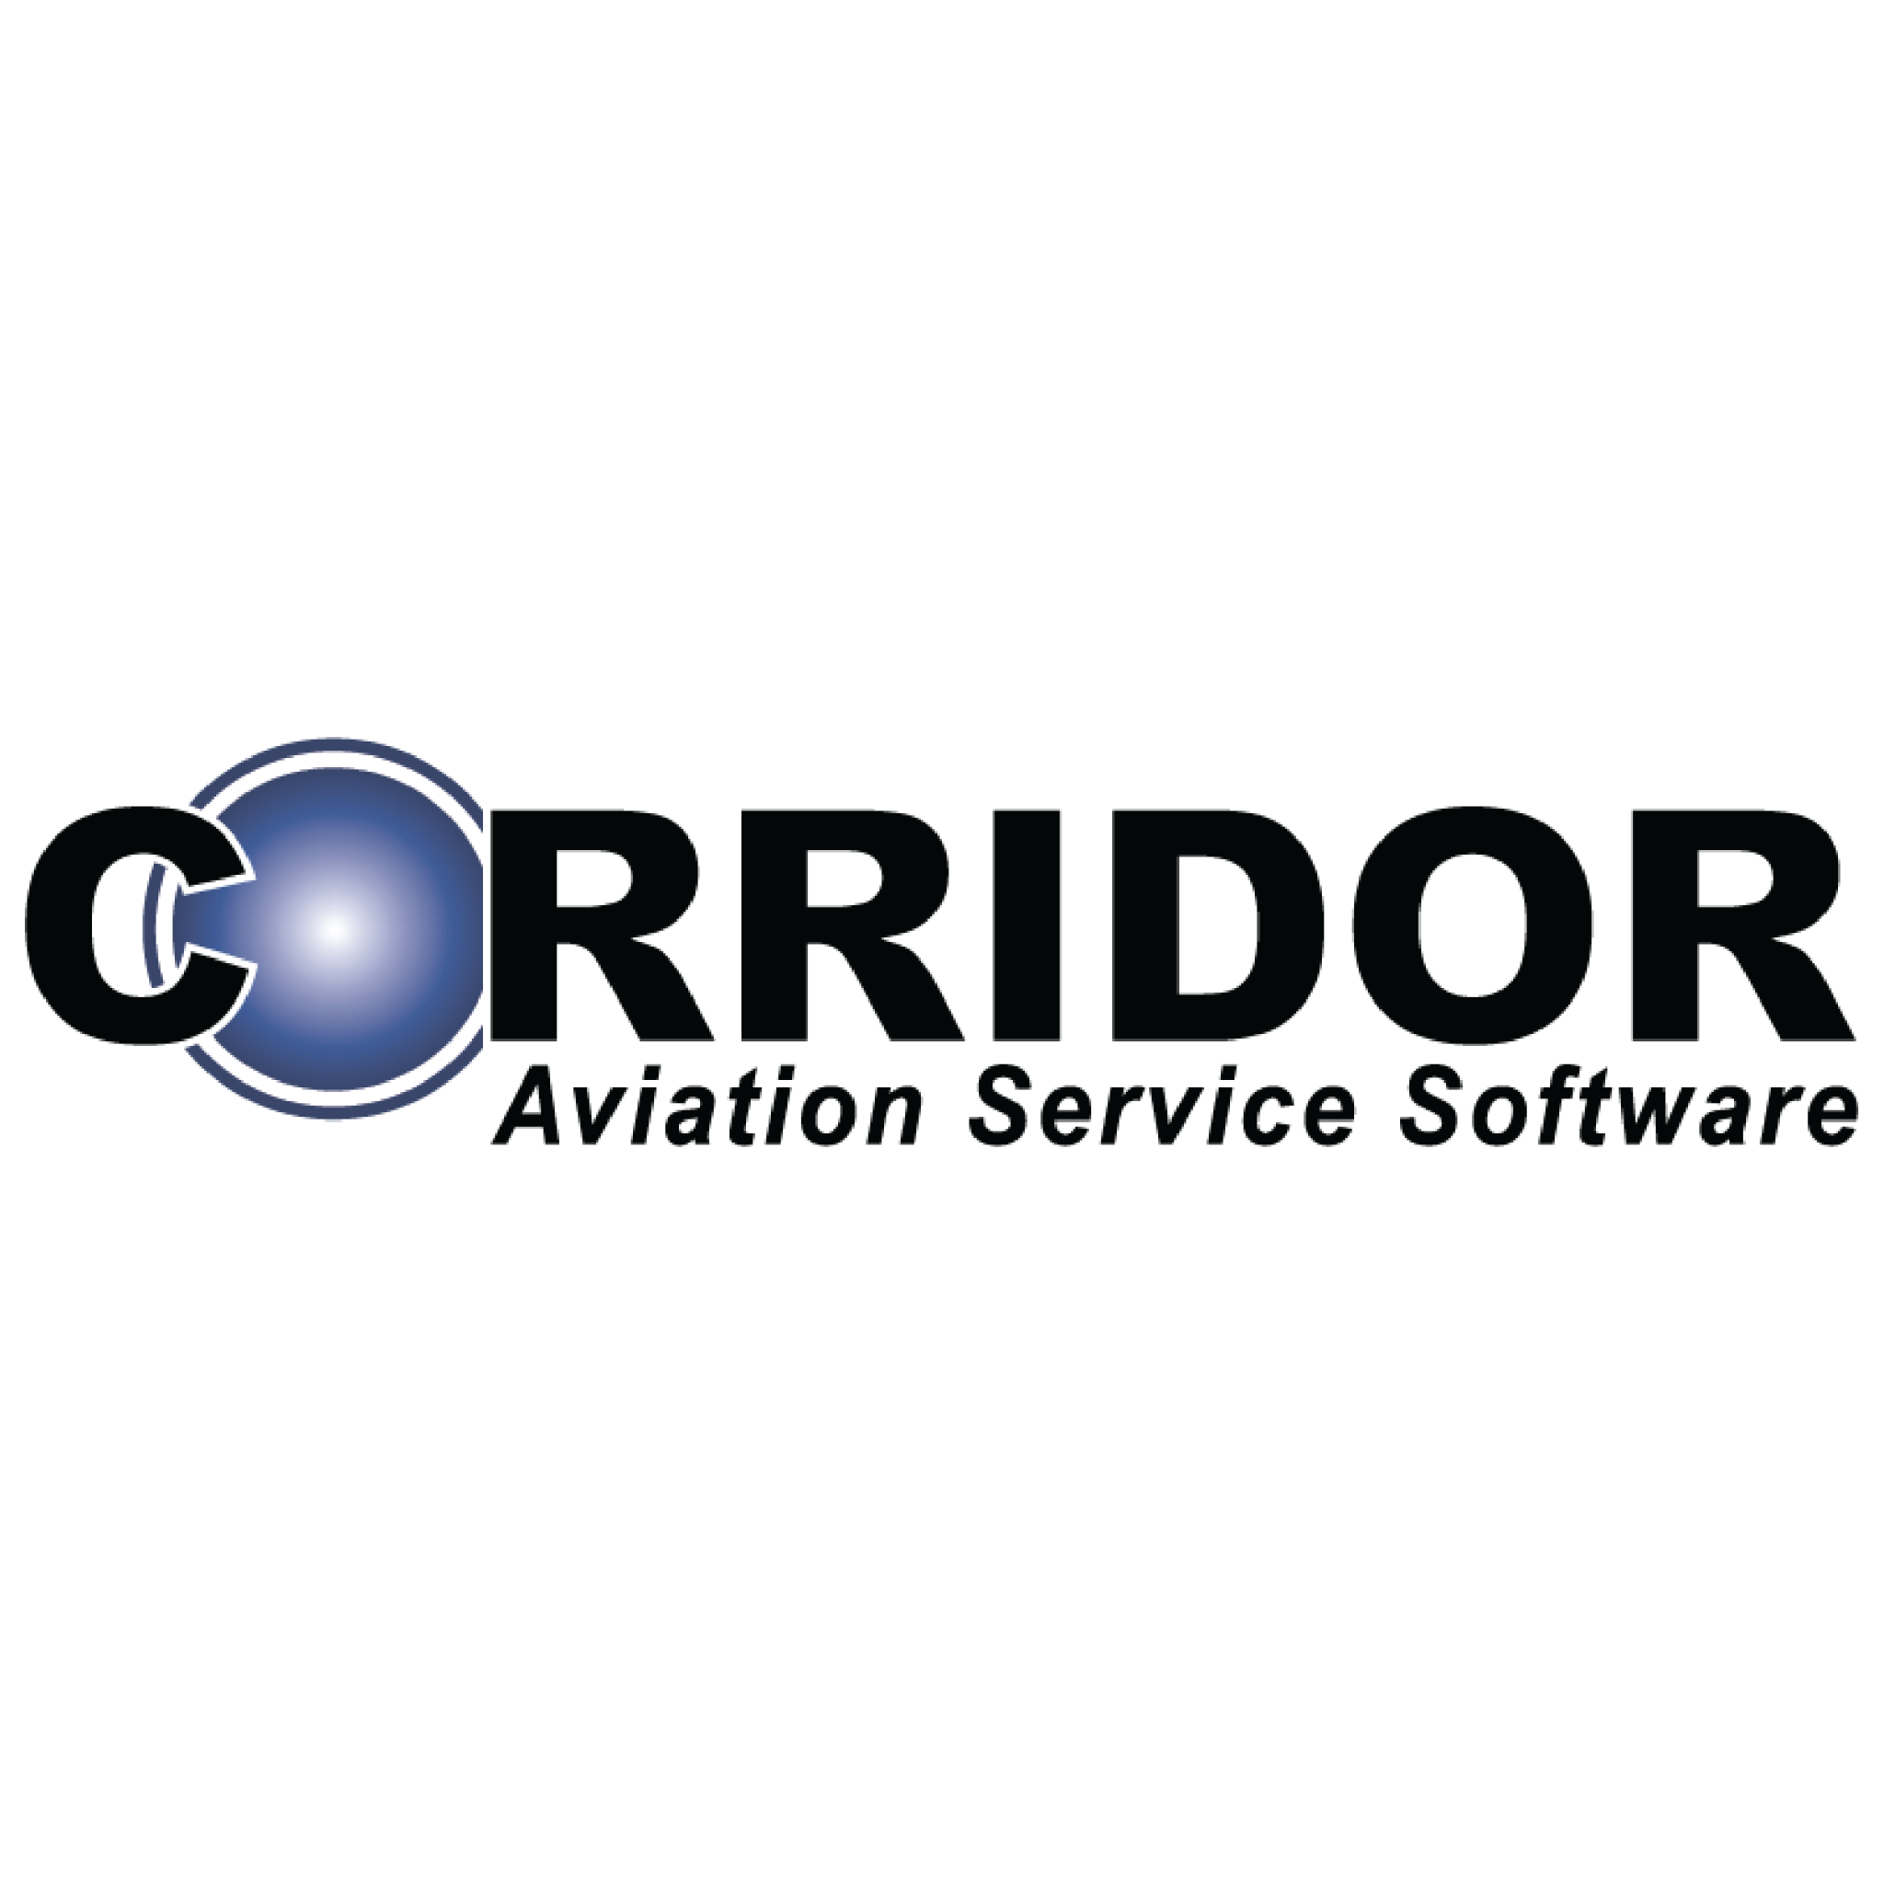
CORRIDOR es un sistema enfocado en organizaciones MRO (Maintenance, Repair and Overhaul), FBOs y operadores aeronáuticos.
Sus funciones incluyen:
- Seguimiento de mantenimiento en tiempo real.
- Gestión administrativa de talleres.
- Control de procesos desde cotización hasta facturación.
- Supervisión de recursos operativos.

Tabla 12. Fortalezas y debilidades de CORRIDOR Aviation Software
Fortalezas | Debilidades respecto a AeroGuardia
- Cobertura integral de procesos MRO.  - Amplia experiencia dentro del sector aeronáutico. | - Orientado a organizaciones de gran tamaño.  - Mayor complejidad operativa.  - No contempla funciones específicas de control de acceso mediante hardware integrado.

Flightdocs (actualmente integrado en Veryon)

Flightdocs fue desarrollado para simplificar el seguimiento del mantenimiento aeronáutico mediante registros digitales y automatización documental.

Tabla 13. Fortalezas y debilidades de Flightdocs
Fortalezas | Debilidades respecto a AeroGuardia
- Seguimiento de mantenimiento.  - Gestión electrónica de registros.  - Visualización del estado de aeronaves.  - Automatización documental. | - Especialización exclusiva en mantenimiento.  - Ausencia de integración con sistemas físicos de control de acceso.  - Menor enfoque hacia la administración general del hangar.

Análisis comparativo

Tabla 14. Análisis comparativo de la competencia
Característica | AeroGuardia | Veryon Tracking | CORRIDOR
Seguimiento de aeronaves | Sí | Sí | Sí
Registro de trabajos | Sí | Sí | Sí
Generación documental | Sí | Sí | Sí
Control de acceso del personal | Sí | No | No
Integración con hardware | Sí | No | No
Orientado a hangares pequeños y medianos | Sí | Parcialmente | Parcialmente
Modelo simplificado de operación | Sí | No | No

Conclusiones de la investigación
La investigación documental evidenció que existe una tendencia creciente hacia la digitalización de los procesos aeronáuticos y la gestión electrónica de registros operativos.
Asimismo, se identificó que las soluciones actualmente disponibles en el mercado suelen estar orientadas a la gestión integral del mantenimiento aeronáutico, caracterizándose por altos niveles de complejidad y costos elevados.
AeroGuardia presenta una oportunidad de diferenciación al ofrecer una solución simplificada enfocada en dos necesidades específicas: el seguimiento de trabajos realizados dentro del hangar y el control automatizado de acceso del personal.
Por lo tanto, se considera que existen condiciones favorables para continuar evaluando la viabilidad comercial del proyecto en el mercado aeronáutico mexicano.

Definición y Análisis del Mercado

Segmentación del mercado
Mercado objetivo
AeroGuardia está dirigido principalmente a organizaciones del sector aeronáutico que requieren mantener registros operativos y controlar el acceso del personal dentro de hangares aeronáuticos.
Los clientes potenciales identificados son:
- Hangares aeronáuticos privados.
- Talleres Aeronáuticos autorizados (TAR).
- Empresas de aviación ejecutiva.
- Operadores de aeronaves corporativas con instalaciones propias.
- Escuelas de aviación que cuenten con hangares para resguardo y mantenimiento de aeronaves.
Necesidad que cubre
La investigación realizada permitió identificar que la normativa aeronáutica mexicana exige mantener registros relacionados con la seguridad operacional y garantizar la trazabilidad de las actividades realizadas dentro de las organizaciones aeronáuticas.
Sin embargo, la mayoría de las soluciones disponibles en el mercado están enfocadas en la gestión integral del mantenimiento aeronáutico, dejando áreas de oportunidad en aspectos como:
- Seguimiento simplificado de trabajos realizados dentro del hangar.
- Generación rápida de documentación operativa.
- Control automatizado de acceso del personal.
- Centralización de registros operativos en una única plataforma.
AeroGuardia busca cubrir estas necesidades mediante una solución simplificada y orientada específicamente a la operación diaria de hangares pequeños y medianos.
Área geográfica
El mercado inicial estará conformado por organizaciones ubicadas en México, priorizando:
- Aeropuertos internacionales con operaciones de aviación general.
- Aeropuertos privados.
- Talleres aeronáuticos autorizados por la AFAC.
- Empresas de aviación ejecutiva establecidas en territorio nacional.

Tamaño del mercado potencial
De acuerdo con información publicada por la AFAC, México cuenta con una importante infraestructura dedicada a la aviación general y privada, conformada por aeropuertos, hangares y talleres aeronáuticos autorizados.
Adicionalmente, la creciente implementación de Sistemas de Gestión de Seguridad Operacional (SMS) derivada de la NOM-064-SCT3-2023 ha incrementado la necesidad de herramientas que faciliten la gestión y conservación de registros operativos.
Considerando únicamente los Talleres Aeronáuticos autorizados (TAR), operadores de aviación ejecutiva y hangares privados identificados en los principales aeropuertos del país, se estima un mercado objetivo inicial de entre 150 y 300 organizaciones potencialmente interesadas en soluciones de digitalización operativa.
Este mercado representa una oportunidad atractiva debido a que actualmente existen pocas soluciones orientadas específicamente a organizaciones de tamaño pequeño y mediano.

Análisis de la demanda
La demanda potencial de AeroGuardia se fundamenta en tres factores principales:
1. Requerimientos regulatorios
La NOM-064-SCT3-2023 establece que los prestadores de servicios aeronáuticos deben mantener mecanismos para la gestión de información relacionada con la seguridad operacional.
Esto impulsa la necesidad de contar con sistemas que faciliten la conservación y trazabilidad de registros.
2. Tendencia hacia la digitalización
Los sistemas competidores promueven activamente la transición hacia operaciones sin papel (paperless), destacando beneficios como:
- Reducción de tiempos administrativos.
- Menor duplicidad de registros.
- Mayor disponibilidad de información.
Lo anterior demuestra una aceptación creciente del mercado hacia herramientas digitales especializadas.
3. Brecha existente en el mercado
La mayoría de los competidores identificados ofrecen soluciones robustas y complejas orientadas a grandes operadores.
No se identificaron soluciones enfocadas específicamente en:
- Hangares pequeños.
- Operadores con pocas aeronaves.
- Control integrado de acceso mediante hardware.
Esto representa una oportunidad para AeroGuardia.

Mercado objetivo esperado
Para AeroGuardia se considera conservador asumir una penetración inicial del mercado del 2% al 5% del mercado potencial identificado.
Considerando un mercado estimado de 150 a 300 organizaciones, se proyecta captar durante el primer año entre: 3 y 15 clientes organizacionales.

Proyección de demanda a tres años
Suponiendo un crecimiento gradual de entre el 50% al 70% por año impulsado por recomendaciones y consolidación del producto podemos estimar el siguiente crecimiento:

Tabla 15. Proyección de demanda a tres años
Año | Clientes estimados | Crecimiento anual
Año 1 | 3 – 15 clientes | -
Año 2 | 8 – 25 clientes | 60 – 70 %
Año 3 | 15 – 40 clientes | 50 – 60 %

Capacidad de atención inicial
Dado que AeroGuardia será comercializado principalmente como una solución de software con instalación limitada de hardware complementario, la capacidad inicial estimada es de:
- Hasta 10 implementaciones completas (software + hardware) durante el primer año.
- Capacidad prácticamente ilimitada para usuarios adicionales del software debido a la facilidad que se tiene al manejar plataformas web actualmente.
Esta capacidad es consistente con la etapa inicial de desarrollo del proyecto y permite garantizar una adecuada atención y soporte a los primeros clientes.

Análisis y Determinación de Precios

Inversión inicial del proyecto
Para desarrollar AeroGuardia se requiere una inversión inicial destinada al desarrollo tecnológico, infraestructura digital, seguridad informática y formalización de la empresa. Para efectos financieros del proyecto, se considera que esta inversión será obtenida mediante un financiamiento a cinco años.

Tabla 16. Desglose de la inversión inicial
Concepto | Justificación | Costo estimado (MXN)
Desarrollo inicial del software | Programación de la plataforma web, base de datos, panel administrativo y módulos operativos | $250,000
Auditoría y pruebas de ciberseguridad | Evaluación de vulnerabilidades y fortalecimiento de la seguridad de la plataforma antes de su lanzamiento | $80,000
Diseño de interfaz y experiencia de usuario (UI/UX) | Diseño profesional de la plataforma para mejorar la usabilidad y experiencia del cliente | $30,000
Infraestructura tecnológica inicial | Configuración de servidores, bases de datos y entorno de producción | $20,000
Registro de marca y asesoría legal | Protección de propiedad intelectual y constitución legal de la empresa | $25,000
Desarrollo de sitio web corporativo | Página institucional para promoción y captación de clientes | $15,000
Equipo demostrativo de hardware | Compra de cerraduras electrónicas, lectores RFID y componentes para demostraciones comerciales | $30,000
Fondo operativo inicial | Capital de respaldo para gastos imprevistos durante la etapa inicial | $50,000
Total de inversión inicial |  | $500,000

Costos fijos mensuales
Los costos fijos corresponden a los gastos necesarios para mantener la operación de AeroGuardia independientemente de la cantidad de clientes activos.

Tabla 17. Costos fijos mensuales
Concepto | Justificación | Costo mensual (MXN)
Director General (CEO) y director de Desarrollo | Responsable de la administración de la empresa, desarrollo tecnológico y dirección estratégica del proyecto | $30,000
Director de Operaciones y Desarrollo Comercial | Responsable de ventas, atención al cliente, implementación y relaciones comerciales | $20,000
Hospedaje de la plataforma | Infraestructura en la nube para mantener el sistema disponible para los clientes | $2,500
Bases de datos y almacenamiento | Conservación y respaldo de información operativa y registros históricos | $1,500
Dominio, correo empresarial y certificados SSL | Identidad digital y seguridad de las comunicaciones | $500
Licencias y herramientas de desarrollo | Software utilizado para mantenimiento y mejora continua de la plataforma | $1,500
Publicidad y promoción digital | Campañas de captación de clientes y posicionamiento de marca | $5,000
Servicios contables y administrativos | Cumplimiento fiscal y gestión administrativa de la empresa | $3,000
Internet y comunicaciones | Servicios necesarios para la operación diaria | $1,000
Pago mensual del financiamiento inicial | Recuperación de la inversión mediante crédito empresarial a cinco años | $11,000
Total de costos fijos mensuales |  | $76,000

Costos Variables por Cliente
Los costos variables corresponden a los gastos directamente asociados a la implementación y operación del sistema para cada nuevo cliente.
Paquete Base de Implementación
Para efectos del presente estudio se considera que un hangar requiere inicialmente tres puntos de acceso controlados mediante tecnología RFID, suficientes para cubrir áreas como acceso principal, oficinas administrativas y zonas operativas restringidas.

Tabla 18. Paquete base de implementación (hardware e instalación)
Concepto | Cantidad | Costo Unitario (MXN) | Costo Total (MXN)
Cerraduras electrónicas | 3 | $1,500 | $4,500
Lectores RFID | 3 | $400 | $1,200
Tarjetas RFID | 20 | $30 | $600
Microcontroladores ESP32 | 3 | $250 | $750
Fuentes de alimentación | 3 | $300 | $900
Material de instalación y cableado | - | - | $1,500
Mano de obra de instalación | - | - | $3,000
Subtotal Hardware e Instalación |  |  | $12,450

Servicios Asociados a la Implementación

Tabla 19. Servicios asociados a la implementación
Concepto | Justificación | Costo (MXN)
Configuración inicial de la plataforma | Creación de cuentas, parámetros y personalización del sistema | $2,000
Configuración de usuarios y permisos | Asignación de niveles de acceso y roles operativos | $1,000
Capacitación inicial | Capacitación básica para administradores y operadores | $1,500
Garantía y soporte inicial | Soporte técnico durante la etapa de puesta en marcha | $1,250
Subtotal Servicios |  | $5,750

Costo Total de Implementación

Tabla 20. Costo total de implementación
Concepto | Costo (MXN)
Hardware e instalación | $12,450
Servicios de implementación | $5,750
Costo Total Real | $18,200

Costos Operativos Mensuales por Cliente
Una vez implementado el sistema, AeroGuardia genera costos mensuales asociados a la prestación continua del servicio.

Tabla 21. Costos operativos mensuales por cliente
Concepto | Justificación | Costo Mensual (MXN)
Recursos de servidor | Procesamiento y disponibilidad de la plataforma | $150
Almacenamiento y respaldos | Conservación de registros y documentos | $100
Soporte técnico y mantenimiento | Atención a incidencias y mejoras menores | $250
Costo Operativo Mensual por Cliente |  | $500

Determinación del Precio de Venta
La determinación de precios se realizó considerando los costos operativos, el valor agregado de la solución, la inversión realizada y los precios observados en plataformas aeronáuticas similares.
Cuota de Implementación
El costo real de implementación asciende a: $18,200 MXN
Para garantizar rentabilidad y cubrir riesgos operativos, garantías, actualizaciones futuras y soporte especializado, se aplica un margen comercial del 40%.
(18,200) x (1.40) = 25,480
Por simplicidad comercial, se establece una tarifa de:
$25,500 MXN por implementación
La implementación incluye:
- Instalación de tres puntos de acceso RFID.
- Configuración completa del sistema.
- Registro inicial de usuarios.
- Capacitación básica.
- Integración de hardware y software.
- Garantía y soporte de puesta en marcha.

Puntos de acceso adicionales
Cuando un cliente requiera más puntos de acceso, podrá ampliar su sistema mediante módulos adicionales.

Tabla 22. Puntos de acceso adicionales
Concepto | Precio (MXN)
Punto de acceso RFID adicional instalado y configurado | $4,500

Suscripción Mensual
Después del análisis de la competencia y del valor ofrecido por la plataforma, se establece una tarifa de:
$4,500 MXN mensuales
La suscripción incluye:
- Acceso completo a la plataforma AeroGuardia.
- Registro y seguimiento de aeronaves.
- Historial de operaciones.
- Generación documental.
- Gestión de usuarios.
- Control de accesos.
- Actualizaciones del sistema.
- Soporte técnico remoto.

Suscripción Anual
Como alternativa a la suscripción mensual, y en línea con la política de descuento por contratación anual descrita en la sección de Comercialización, se ofrece un plan de pago anticipado de doce meses con un 10% de descuento sobre el costo anual del servicio:
$48,600 MXN anuales (equivalente a $4,050 MXN mensuales)
Este plan permite al cliente ahorrar $5,400 MXN al año respecto al pago mensual, equivalente a más de un mes de suscripción sin costo, a la vez que brinda a AeroGuardia mayor certeza de ingresos y reduce el riesgo de cancelación anticipada. El plan anual incluye los mismos beneficios que la suscripción mensual.

Comparación con la Competencia

Tabla 23. Comparación de precios con la competencia
Solución | Modelo de Cobro | Precio Aproximado
Veryon Tracking | Suscripción anual | Variable según flota
CORRIDOR Aviation | Implementación + licenciamiento | Desde $19,000 USD el primer año
AeroGuardia | Implementación + suscripción | $25,500 MXN + $4,500 MXN mensuales

El análisis muestra que AeroGuardia se posiciona como una alternativa especializada para hangares y organizaciones aeronáuticas que requieren digitalizar sus operaciones sin incurrir en los elevados costos de plataformas empresariales internacionales.

Punto de Equilibrio
En este apartado determinaremos los usuarios necesarios para que AeroGuardia pueda seguir funcionando de manera correcta.

Tabla 24. Punto de equilibrio
Concepto | Valor
Costos fijos mensuales | $76,000
Precio de suscripción mensual | $4,500
Costo variable mensual por cliente | $500

Margen de contribución: 4,500 - 500 = 4,000
Margen de contribución por cliente: $4,000 MXN
Cálculo del Punto de Equilibrio
PE=(Costos Fijos)/ (Margen de Contribución)
PE = 76,000/ 4,000
PE = 19
Resultado
AeroGuardia requiere 19 clientes activos para cubrir la totalidad de sus costos operativos mensuales.

Análisis de Rentabilidad

Tabla 25. Análisis de rentabilidad
Clientes Activos | Ingreso Mensual (MXN) | Costos Variables (MXN) | Margen de Contribución (MXN) | Resultado después de Costos Fijos
10 | $45,000 | $5,000 | $40,000 | -$36,000
19 | $85,500 | $9,500 | $76,000 | $0
25 | $112,500 | $12,500 | $100,000 | $24,000
30 | $135,000 | $15,000 | $120,000 | $44,000
40 | $180,000 | $20,000 | $160,000 | $84,000

Interpretación
Con base en los cálculos realizados, AeroGuardia alcanza su punto de equilibrio con aproximadamente 19 clientes activos. A partir de ese punto, cada nuevo cliente genera un margen de contribución aproximado de $4,000 MXN mensuales, permitiendo recuperar la inversión inicial, financiar mejoras tecnológicas y aumentar la rentabilidad de la empresa.

Comercialización y Distribución

Canales de Distribución
Debido a la naturaleza especializada de AeroGuardia, la comercialización del producto se realizará mediante canales de venta directa orientados al sector aeronáutico.
A diferencia de los productos de consumo masivo, AeroGuardia requiere una presentación personalizada de sus funciones y beneficios, así como una implementación adaptada a las necesidades de cada organización.
Por esta razón, la distribución del sistema se llevará a cabo mediante los siguientes canales:
Venta Directa
La principal estrategia comercial consistirá en contactar directamente a:
- Hangares aeronáuticos privados.
- Talleres Aeronáuticos Autorizados (TAR).
- Empresas de aviación ejecutiva.
- Escuelas de aviación con infraestructura propia.
- Operadores privados de aeronaves.
El proceso de venta incluirá:
- Contacto inicial con la organización.
- Presentación comercial del sistema.
- Demostración de las funcionalidades de AeroGuardia.
- Elaboración de propuesta económica.
- Implementación y capacitación.
Este canal permite establecer relaciones comerciales directas con los clientes y comprender mejor sus necesidades operativas.
Participación en Ferias y Eventos Aeronáuticos
AeroGuardia aprovechará eventos especializados del sector aeronáutico para promover sus servicios y generar oportunidades de negocio.
Entre los eventos más relevantes se encuentran:
- La Feria Aeroespacial México (FAMEX).
- Congresos y convenciones aeronáuticas nacionales.
- Eventos organizados por instituciones educativas relacionadas con la aviación.
- Exposiciones de tecnología aeronáutica.
La participación en estos eventos permitirá:
- Dar a conocer la marca.
- Realizar demostraciones en vivo.
- Generar contactos comerciales.
- Obtener retroalimentación directa de potenciales clientes.

Página Web Corporativa
La empresa contará con un sitio web oficial donde los clientes podrán:
- Conocer las funcionalidades del sistema.
- Solicitar demostraciones.
- Contactar al equipo comercial.
- Consultar información sobre servicios y planes disponibles.
La página web funcionará como una herramienta de apoyo para la captación de clientes y la generación de confianza en la marca.

Modelo de Ventas
AeroGuardia operará bajo un modelo de ingresos recurrentes compuesto por:
Cuota de Implementación
Pago único correspondiente a:
- Instalación de hardware.
- Configuración inicial.
- Capacitación del personal.
- Puesta en marcha del sistema.
Costo estimado: $25,500 MXN
Suscripción Mensual
Pago periódico que permite al cliente acceder a:
- Plataforma de gestión AeroGuardia.
- Actualizaciones del sistema.
- Soporte técnico.
- Almacenamiento de información.
Costo estimado: $4,500 MXN mensuales
Suscripción Anual
Pago anticipado de doce meses con 10% de descuento, con acceso a los mismos beneficios que la suscripción mensual.
Costo estimado: $48,600 MXN anuales
Este modelo proporciona ingresos recurrentes para la empresa y garantiza la continuidad del servicio para los clientes.

Estrategia de Publicidad y Promoción
La promoción de AeroGuardia estará enfocada principalmente en medios digitales y espacios especializados del sector aeronáutico.
Redes Sociales
Se utilizarán plataformas profesionales para dar a conocer el proyecto y generar reconocimiento de marca.
Las principales plataformas serán:
- LinkedIn.
- Facebook.
- Instagram.
Los contenidos incluirán:
- Demostraciones del sistema.
- Novedades y actualizaciones del producto.
Marketing Relacional
Se fomentará el crecimiento mediante:
- Recomendaciones de clientes existentes.
- Relaciones comerciales dentro del sector aeronáutico.
- Participación en comunidades y eventos especializados.
Debido al tamaño reducido del mercado objetivo, la recomendación directa y la reputación profesional serán factores clave para el crecimiento de la empresa.

Políticas Comerciales
Con el objetivo de incentivar la contratación del sistema, se establecen las siguientes políticas comerciales:
Descuento por contratación anual
Los clientes que realicen el pago anticipado de doce meses de suscripción recibirán un descuento del 10% sobre el costo anual del servicio.
Con base en la tarifa mensual vigente ($4,500 MXN), este descuento equivale a una suscripción anual de $48,600 MXN (ver detalle en la sección “Suscripción Anual”).

Conclusión de Comercialización
La estrategia de comercialización de AeroGuardia se basa en la venta directa a organizaciones aeronáuticas, complementada con presencia en eventos especializados, publicidad digital y generación de relaciones comerciales dentro del sector.
Este modelo permite llegar de manera eficiente a un mercado altamente especializado, optimizando los recursos de promoción y maximizando las oportunidades de negocio dentro de la industria aeronáutica mexicana.

